Отчёт по пространственному поиску.

Для реализации пространственного поиска были использованы kd-деревья. Это дерево, вершины которого представлены в форме точек в некоторой k-мерной системе координат. Еще их называют K-dimensional trees или «-мерные деревья». Оно похоже на бинарное, но только с осями, на которых расположены точки. В зависимости от того на какой оси находится корень двух последующих узлов, определяется с какой стороны будет располагаться точки. Например, если корень (3, 6) находится на оси x, то решать где располагать точки будем по оси x: меньшие слева, большие справа. И так рекурсивно будем заполнять дерево, с поправкой на оси, в которой находится точка. Преимуществом такого дерева является поиск в поиск в многомерном пространстве ключей. В рамках лабораторной работы реализована структура kd-дерева с методами поиска, поиска минимального, вставки.

Данные для работы загружаются из random_points.csv, а время в файл Space_search_time.txt. В коде класс Node реализует узел дерева, а в классе KdTree поле k отвечает за кол-во измерений дерева. Все основные функции рекурсивно двигаются по дереву, входом для них являются открытые методы, которые только вызывают рекурсивные методы. Вспомогательные функции: проверка на равенство точек для поиска, минимальное из трёх точек для поиска минимального, копирование точек для удаления. Для более точных пояснений смотрите комментарии в коде

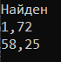

Рисунок 1 - Результат выполнения программы (Поиск, поиск минимального, удаление и получение нового корня дерева)

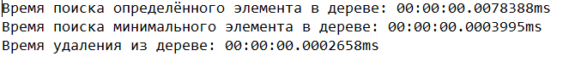Рисунок 2 - Время выполнения.